附件4
面试考场地图
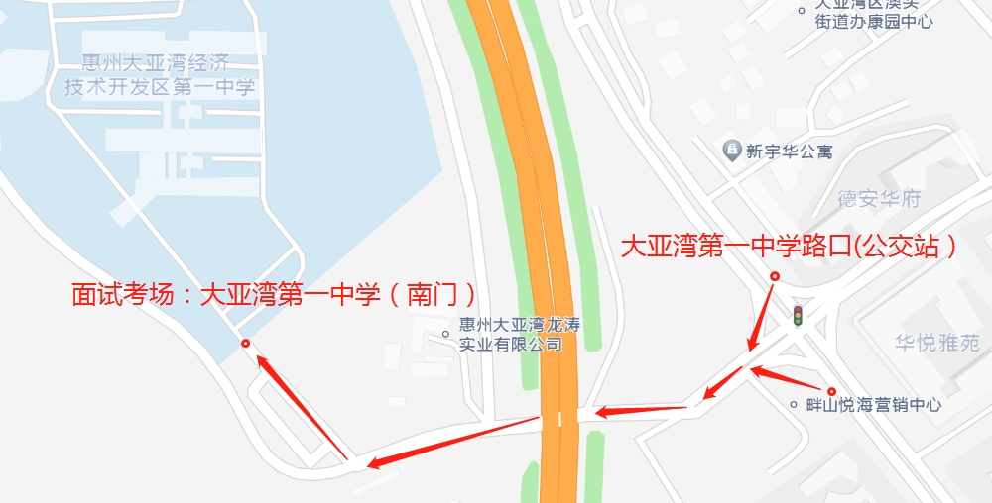
注意：考生可搭乘203、206B线公交车在大亚湾第一中学路口站下车，步行8分钟到达大亚湾第一中学南门。

